“学习强国”手机客户端下载安装、注册及使用方法

一、“学习强国”手机客户端下载安装
1、扫描下方二维码，下载安装“学习强国”。


2、手机应用商店搜索“学习强国”，下载并安装到手机。


二、“学习强国”手机客户端注册
1、点击打开“学习强国”APP，进入注册页面。
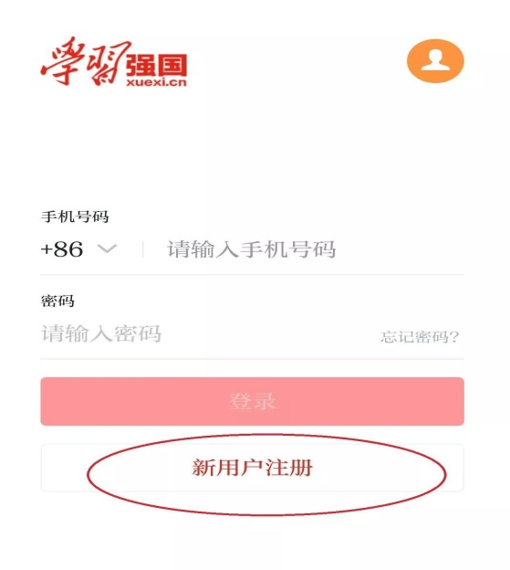

2、点击“新用户注册”，输入自己的手机号码进行注册。



3、请在“信息保护政策”的右下角点击“同意”。

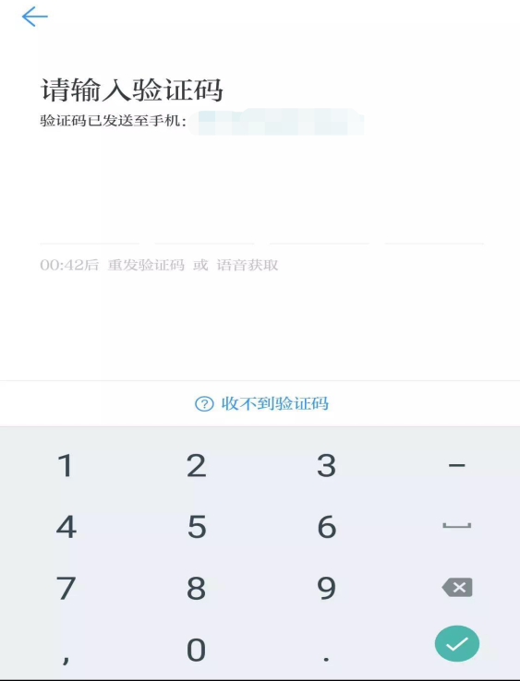
4、点击“同意”后您的手机会收到一条短信，请将四位验证码记下来后，输入到下方的“请输入验证码” 的页面中。

三、“学习强国”的使用
1、现在您已经完成了“学习强国”手机客户端注册，首次登录“学习强国”账号，请关注“江苏学习平台”。


2、如何获得积分
点击页面右下角“我的”，即可查看学习积分及学习项目情况


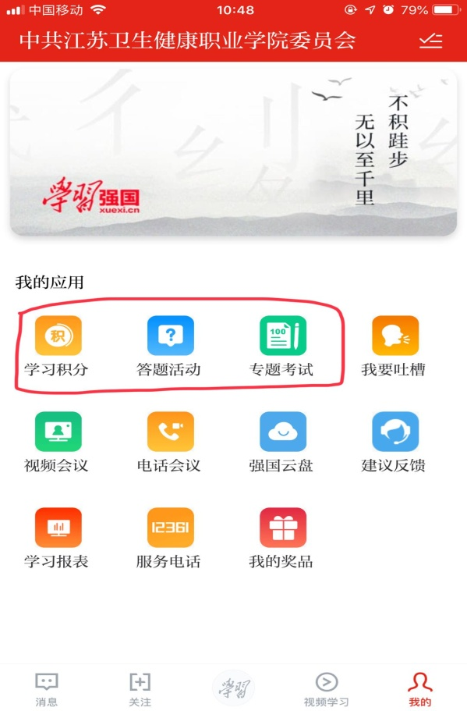

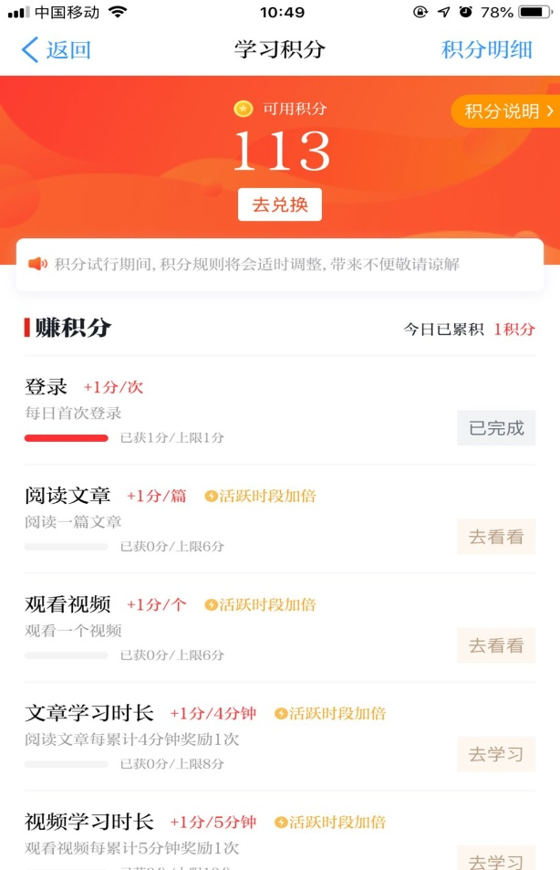

您可以通过登录、阅读文章、观看视频等获得学习积分。

